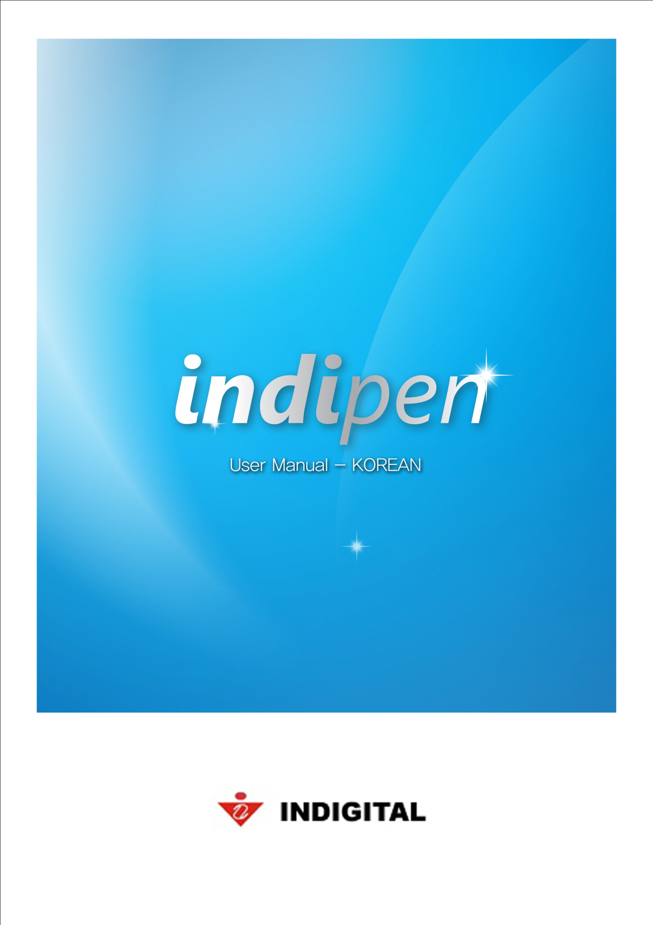

Indipen(인디펜)주요기능 3
1. Indipen(인디펜)멀티터치 기능 4
2. 판서 기능 5
3. 개체 편집 (Edit objects) 10
Indipen(인디펜) 기능 15
3. 스포트라이트 (Spotlight) 16
4. 스크린 캡쳐 (Screen Interception) 17
5. 녹화 (Recording) 18
6. Indipen(인디펜) 파일 관리 18
III. 파일 저장 (Save a file) 19
7. 페이지 선택 19
I. 페이지 삽입 (Add a Page) 20
II. 페이지 삭제 (Delete a Page) 20
III. 페이지 배경 (Page Background) 20
8. 속성 설정 (Properties Setting) 21
I. 개체 속성 설정 (Objects Properties Setting) 21
9. Indipen(인디펜)사용하기 23
10. 환경설정 26
Indipen(인디펜)…. 27
도구 목록( Tools List) 29

Indipen(인디펜)
주요 기능
구 분 | 규 격
기본 기능 | 윈도우모드와 판서모드 선택기능
기본 기능 | 펜두께 조절기능(원터치로 다양한 판서굵기 조절가능, 펜 색상 밀도:24bit True Color)
기본 기능 | 다양한 펜종류 설정기능(일반펜,붓펜,형광펜 등)
기본 기능 | 다양한 지우기 기능
기본 기능 | 다양한 교안 불러오기 기능(Office문서, XPS 문서,이미지등)
기본 기능 | 교안 페이지 부드러운 확대/축소 기능
기본 기능 | 툴바 3단계 감추기 기능
기본 기능 | 페이지 미리보기에서 선택 및 제거 기능
기본 기능 | 교안 전체 페이지 Thumnail 네비게이션 기능
기본 기능 | 최적화된 곡선 보정과 안티알리아싱 기능(글씨가 부드럽게 표현됨)
기본 기능 | 웹을 통한 자동 업데이트 지원기능
기본 기능 | UNDO 및 REDO 기능
기본 기능 | 자료화면 페이지 이동 방식(이전/다음 버튼/썸네일 선택방식)
Intelligent 기능 | 펜잉크 색상,키기 Shotcut에서 선택기능(교수자가 선호하는 색상 4가지를  미리 선택하여 필요시마다 원클릭으로 사용가능))
Intelligent 기능 | Drag & Drop으로 동영상,이미지,Office 문서 를 페이지에 자동 삽입
Intelligent 기능 | 무한 크기 판서영역을 지원하여 화면을 가로,세로 방향으로 확장 가능  최대 크기를 설정하여 메모리 사용량 조절 기능
Intelligent 기능 | 사용자가 자체적으로 자신만을 컨텐츠 폴더를 만들어 관리하는 Gallery기능
Intelligent 기능 | 도형 인식 펜 지원 (타원형,사각형,삼각형,오각형)
화상강의 편집 기능  (카메라,외부동영상포함) | WebCam,TV 장치를 통한 화상강의의 병합기능(자유로운 위치에 삽입가능)
화상강의 편집 기능  (카메라,외부동영상포함) | 화상강의 병합녹화기능
화상강의 편집 기능  (카메라,외부동영상포함) | 다양한 포맷으로 출력 기능 (PNG,GIF,JPG,BMP,TIF)이미지, PDF,XPS문서
화상강의 편집 기능  (카메라,외부동영상포함) | 함께 제공되는Media encorder로 자유로운 편집가능
멀티미디어 기능 | 화상강의 컨텐츠(WMV파일포맷)의 최소용량으로 저작기능
멀티미디어 기능 | 삽입한 자료동영상위의 판서 기능
멀티미디어 기능 | 스크린 동영상캡쳐 기능
멀티미디어 기능 | 화면크기에 따라 최대 1920*1080까지 다양한 해상도로 녹화 기능
재생 기능 | 미리보기 기능 지원
재생 기능 | Windows Media Player 재생 지원

Indipen(인디펜)멀티터치 기능

Indipen은 전자칠판 사용자를 위해 손쉽고도 다양한 기능을 제공합니다.

- Window7 환경에서 완벽하게 구현되는 Indipen의 앞선 멀티터치 기술은 두 개의 터치를 인식하며 사용자는 이를 활용하여 아래와 같이 멀티터치로 하나의 Gesture를 만들어내어 화면의 스크롤,확대 및 축소 등 다양한 기능을 편리하게 사용할 수 있습니다.
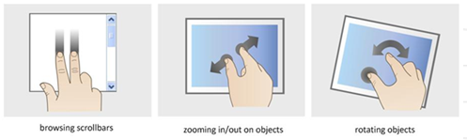

[ 그림 – 멀티터치 기능 ]

- 컬러와 굵기가 다른 기본 펜, 형광펜 ,붓펜 ,매직펜 등 다양한 종류의 여러 판서 툴 기능이 있으며, 선, 도형, 색상 채우기 등의 그리기 기능이 포함되어 있습니다. 사용자는 백묵이나 보드마카를 사용하는 일반 칠판에서보다 더욱 쉽고 편리하게 본 기능을 활용하여 비주얼한 수업을 진행할 수 있습니다.
- 화면 확대 및 축소, 전체화면 기능을 통해 판서가 가능한 범위를 터치스크린 전체 화면 영역으로 확대할 수 있습니다.
- 매직펜 기능을 이용하면 스크린 쉐이드, 일정 범위의 부분에 스포트라이트를 비추거나 그 부분을 확대시켜 강조하는 것이 가능하며, 수업 시 학생들의 흥미를 끌고 집중하게 함으로써 보다 효율적인 수업 진행을 할 수 있습니다. 이와 같은 매직펜 기능은 스크린에 타원을 그리면 타원 안의 부분만 밝아지면서 스포트라이트 기능이, 사각형을 그리면 그 부분이 커지면서 강조되는 기능이 구현됩니다.
- 터치스크린 전자칠판을 이용하여 수업을 한 모든 내용은 이미지 파일 또는 동영상으로 저장 가능하며 자유롭게 재생 및 편집을 할 수 있습니다.
- 판서 프로그램 실행시 스크린에 나타나는 컨텐츠 탐색기는 상하좌우로 자유롭게 이동이 가능하며 스크린 좌/우에 고정시킬 수 있습니다.

판서 기능

- 기본 펜 기능 (Normal Pen)

기본 펜 기능은 Indipen 의 가장 기본적인 판서 기능 중 하나입니다. 사용자는 도구상자의 판서 기능이나 윈도우 모드에서 기본 펜 기능을 사용할 수 있습니다. 펜의 색상, 굵기 등을 속성은 사용자의 편의대로 변경이 가능하며, 자주 쓰이는 사용자 지정 기본펜은 총 6개까지 있으며, 기본펜 , 형광펜, 붓펜등이 있습니다.

- 툴바에서 기본 펜 기능의 아이콘을 클릭하면, 일반 판서의 기본 펜 기능이 실행되면서 아래와 같이 펼침 메뉴 목록이 나타납니다.:

- 펜의 색상과 굵기를 선택한 후, 백판의 터치스크린 화면에 손터치 혹은 전용 펜으로 자유롭게 판서가 가능합니다.

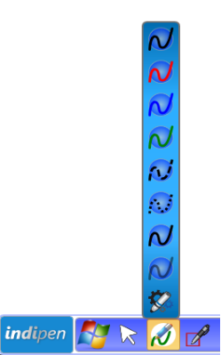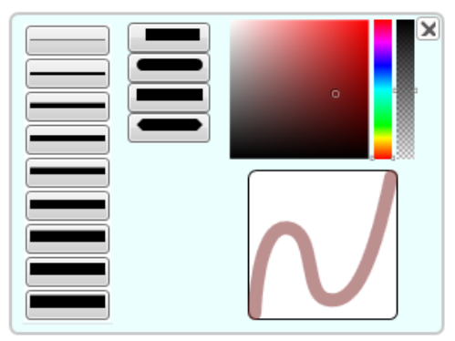

[ 그림 – 기본 펜 기능의 펼침 메뉴 목록 / 펜 속성 ]

- 도형 (Shape)

- 메뉴툴바의 도형 아이콘을 클릭하면, , 도형 그리기 상자의 펼침 메뉴 목록이
나타납니다.:
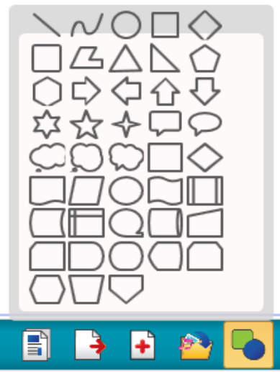

[ 그림 – 도형 그리기 기능의 펼침 메뉴 목록 ]

- 펼침 메뉴 목록에서 도형의 모양을 선택하면 백판의 중앙에 도형이 나타납니다.
- 도형을 선택 후 팔레트에서 배경색 선택하면 도형 안에 색을 채울 수 있습니다.

- 색상 채우기 (Color Block)

색상 채우기 (Color Block) 기능은 정해진 영역을 사용자가 원하는 색상으로 채우는 기능입니다. 사용 방법은 아래와 같습니다:

- 팔레트에서 Background Color 설정 Tab을 선택 한 후 색상 Platte에서 색을 선택하여 색상 채움을 할 수 있습니다.

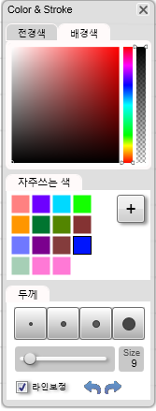

[ 그림 – 팔레트에서 배경 색상 채우기 기능 ] . [ 그림-색상 채우기 ]

- 채우기 할 색상을 선택한 후, 원하는 영역에 색상 채우기를 할 수 있습니다

- 자동 인식 펜 (Recognizing Pen)

자동 인식 펜은 사용자가 직접 판서하여 그린 도형을 자동적으로 인식하여, 보다 정확한 모양의 도형으로 변형해 주는 기능입니다. 그림 및 활용 방법은 아래와 같습니다:

Notes: 1. 자동 인식하는 도형 모양 : 직선, 원형, 타원형, 삼각형, 정사각형, 직사각형
2. 자동 인식 펜 기능으로 그린 모든 도형은 도형의 색상, 선의 굵기 변경이 가능합니다.

- 지우개 (Eraser)

- 메뉴툴바/판서 모드의 지우개 아이콘 을 클릭하면, 지우개 기능과 펼침 메뉴 목록이 나타납니다:

- 각기 다른 모양과 기능의 지우개 중 하나를 선택하여 손 터치나 마우스로 스크린을 문지르면, 해당 부분의 판서 내용이 지워집니다
(손터치는 5 손가락을 동시에 두번 톡톡치면 지우게가 나타닙니다. 부드럽게 지우려는 영역을 문지르면 지우게의 원형 크기에 맞는 영역이 지워집니다.)
- 지우개 최소크기, 크기 Step 및 지우개 기본 크기는 환경설정에서 설정 할 수 있습니다.
- 손지우개는 판서모드에서 화면에 손가락을 모두대고 똑똑 2번 치면 지우개가 나타납니다.
.

Tips: 지우개는 아래와 같이 크게 두 가지 종류로 구분되어집니다.:
일반 지우개(Normal Eraser): 판서 내용만을 지우며, 크기에
따라 작거나 중간, 큰 (small/middle/large) 사이즈의 지우개;
Cleaner 지우개(Clear ALL): 판서 내용을 포함하여 백판 스크린 상의
모든 콘텐츠를 지우는 지우개.

[ 그림 – 지우개 기능의 펼침 메뉴 목록 ]

- 텍스트 삽입 (Create Text)

- 툴바의 아이템 입력 버튼을 클릭한 후 “텍스트(Text)” 를 선택하면, 텍스트 삽입 기능이 실행됩니다.
- 스크린 상에 텍스트를 삽입하는 방법:
삽입 상자: 페이지의 텍스트 삽입 상자를 원하는 위치에 드래그하여 텍스트 입력이 가능.

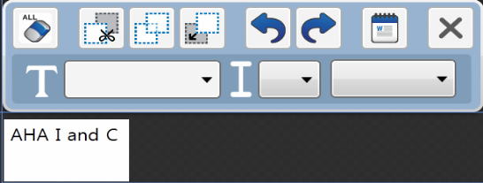

[ 그림: 텍스트 입력 상자 ]

- 텍스트 상자 기능이 실행된 후에는, 텍스트 도구탭이 나타납니다.:

글꼴 | 텍스트 글꼴 선택
글자 크기 | 글씨 크기 선택
글자 속성 | 굵게 / 이탤릭 체 / 밑줄
글자 색상 | 글자 색상 선택
워드패드 실행 | 윈도우 기본 RTF 편집기 워드패드를 실행하여  편집 후 붙여 넣기 기능

- 텍스트 도구탭 바깥쪽을 클릭하거나 텍스트 도구탭 종료 버튼을 클릭하면 Text 입력상자는 사라집니다.

- 그림 파일 가져오기 (Insert Pictures)

파일 확장자명이 bmp, .jpg, .png, .gif 등으로 이루어진 그림 파일을 컨텐츠 탐색기->파일시스템 탐색 탭에서 스크린으로 드래그하거나, 툴바에서 “개체 삽입 버튼에서” – “그림 가져오기(Image)” 를 선택하여 그림 파일을 스크린에 삽입할 수 있습니다. 삽입된 그림파일은 스크린의 중앙에 자동적으로 위치하며, 크기 조정, 드래그, 위치 변경 등이 가능합니다.

- 동영상 파일 가져오기 (Insert Movie Files)

파일 확장자명이 *.avi, *.mpeg, *.wmv, *.mp4 로 이루어진 동영상 파일은 아래 제시된 방법과 같이 가져오기 할 수 있습니다:

- 직접 동영상 파일을 컴퓨터로부터 드래그 하거나, 툴바에서 개체 삽입 버튼을 누른후 “동영상 파일 삽입 (Insert Movie)” 메뉴를 선택하여 파일을 스크린에 삽입할 수 있습니다. 삽입된 동영상 파일은 스크린의 중앙에 나타납니다.

- 가져오기 한 파일은 아래와 같이 스크린 하단에 동영상 컨트롤 바를 통해 재생할 수 있습니다.

Tips: 동영상 파일이 스크린에 삽입 된 후, 플레이 버튼을 눌러 파일을 재생합니다.

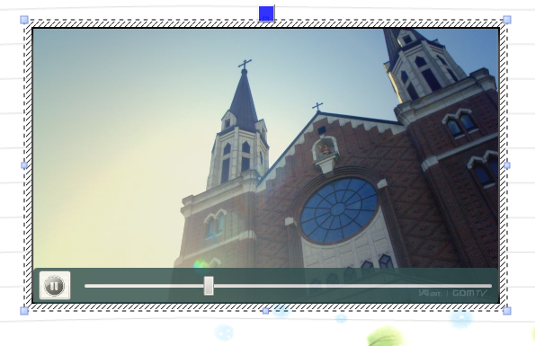
[ 그림 – 동영상 파일 ]

개체 편집 (Edit objects)
- 개체 선택 (Choose objects)

사용자가 기 판서된 내용이나 윈도우 모드에서 실행한 개체의 편집을 원할 때는 먼저 “개체 편집 선택(Select, 화살표 버튼)” 을 클릭하여 해당 개체를 선택합니다.

개체를 선택한 후, 아래 그림과 같이 직사각형 모양의 선택 상자가 나타납니다.
[ 그림 – 개체 선택 상자 ]
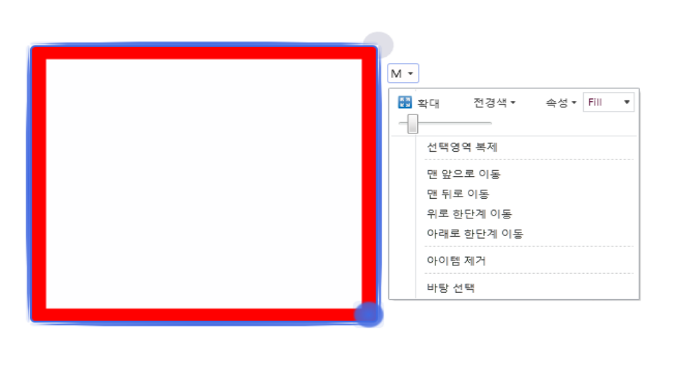

선택된 개체의 우측 상단의 M(enu) 버튼을 클릭하면 아래 그림과 같이 펼침 메뉴 목록이 나타납니다. 펼침 메뉴 목록을 이용하여 개체의 복제/삭제 등이 가능하며, 기타 개체 변형 기능을 실행 할 수 있습니다.

- 실행취소/재실행 (Undo/Redo)

- 메뉴툴바/판서 모드의 실행취소 아이콘 을 클릭하거나 키보드에서 Ctrl+z 를 누르면, 한 단계 실행 전 상태로 돌아가며 실행된 내용이 취소됩니다.

- 실행취소를 한 후, 실행취소 되기 전 상태로 돌아가기를 원할 경우, 재실행 아이콘 을 클릭하거나 단축 버튼 Ctrl+Z(Ctrl + Shift + z)를 누르면, 실행취소 되기 전 단계로 돌아갑니다.

- 개체 삭제 (Delete Objects)

개체를 선택한 후 아래 몇 가지 방법으로 개체 삭제가 가능합니다.
- 개체를 선택한 후 펼침 메뉴 목록에서 “삭제(Delete)” 클릭.

- 개체 이동 (Move Objects)
페이지 내에서 개체 옮기기: 개체를 선택하여 손터치나 마우스로 드래그하여 이동

- 개체 기울이기 (Rotate Objects)

- 개체 기울이기: 개체를 선택한 후, 개체 상단에 위치한 원모양의 중심축을 클릭하여 드래그하면, 사용자가 원하는 방향과 각도에 따라 개체가 기울어집니다.

[ 그림 – 개체 기울이기 ]

- 개체 크기 조정 (Resize Objects)]

- 개체 크기 조정: 개체를 선택한 후, 개체의 우측 하단에 나타난 오른쪽 원 모양의 버튼을 클릭하여 드래그하면 사용자가 원하는 대로 개체의 크기가 확대/축소되며 조정됩니다.:

[ 그림 – 개체 크기 조정 ]

- 원래의 가로세로 비율을 유지하면서 개체 크기를 조정할 때 :
개체를 선택한 후, 펼침 목록 메뉴에서 Stretch 항목중 Uniform을 선택하면 Aspect Ratio가 유지되며 Fill을 선택하면 박스에 가득 채워집니다.
- 복사하기 ( Clone )

복사하기 기능을 통해 사용자는 개체를 복사하여 사본을 생성하고 저장 할 수 있습니다.
개체를 선택한 후, 펼침 메뉴 목록에서 “복사(Clone)”을 클릭하거나 윈도우 모드에서 “편집(Edit)” – “복사(Clone)”을 선택합니다.
복사된 개체 사본이 페이지에 생성됩니다.

[ 그림 – 개체 복사 ]

- 개체 순서 바꾸기 (Rearranging Stacked Objects)

여러 개체가 페이지 위에서 겹쳐져 있을 때, 사용자는 원하는 대로 개체를 앞으로 보내거나 뒤로 보내어 순서를 바꿀 수 있습니다.

- 개체를 맨 앞으로 보내기 : 개체를 선택하여 펼침 메뉴 목록에서 –“맨 앞으로 이동(Bring to Top)”를 클릭

- 개체를 맨 뒤로 보내기 : 개체를 선택하여 펼침 메뉴 목록에서 –“맨 뒤로 이동(Send to Bottom)”를 클릭
- 바로 한 칸 앞으로 보내기: 개체를 선택하여 펼침 메뉴 목록에서 –“바로 한 단계 앞으로(Bring Up)”를 클릭
- 바로 한 칸 뒤로 보내기 : 개체를 선택하여 펼침 메뉴 목록에서 –“바로 한 단계 뒤로(Send Back)”를 클릭

** 개체가 선택되면 맨 앞으로 이동하게 되어 있습니다.

Indipen 기능

- 윈도우/판서 모드전환

윈도우/판서 모드전환 기능은 보다 손쉽고 빠르게 판서모드 에서 윈도우 모드로 전환 시키는 기능입니다.
윈도우 아이콘을  클릭 하거나 터치하면 아이콘이 판서모양으로 바뀌면서 원래의 윈도우 모드로 전환됩니다 다시 반대로 판서 아이콘을  클릭하거나 터치 하면 판서모드로 전환되며, 판서를 할 수 있으습니다. 보다 쉽게 두 가지 기능을 빠르고 쉽게 활용할 수 있습니다.

- 확대(Magnifier)
- 줌 박스 이용 확대
-  기타툴 아이콘을 클릭하면 확대툴 아이콘이 나옵니다.,
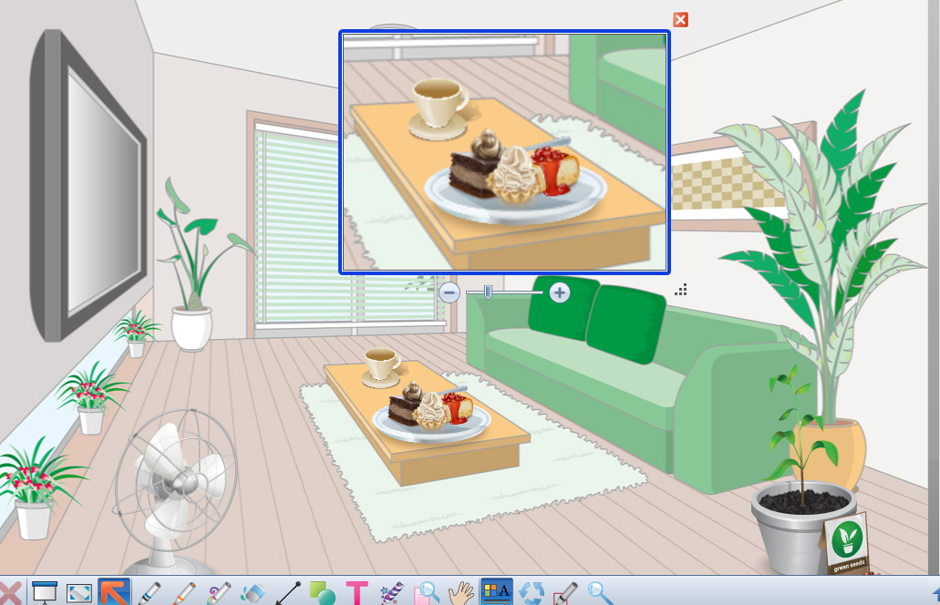
윈도우 모드에서 “도구(Tools)” – “확대(Magnifier)” 룰 선택하면 확대 기능이 실행되면서, 선택 박스(Selection Box)와 줌 박스(Zoom Box)가 생성됩니다.:
[ 그림 – 확대 ]

- 확대 영역 하단의 “+”, “-” 버튼을 누르거나, 슬라이더를 드래그하여 확대 적용할 수 있습니다.;
- 확대 영역 이동: 선택 박스(Selection Box)를 손터치나 마우스를 이용하여 확대 적용 영역을 이동시킵니다.. ;
- 종료 시에는 확대 창의 아이콘을 누릅니다.

- 전체 화면 확대

- 기타 툴 아이콘을 클릭하면 선택하면 화면 가운데가 확대 되면서, 줌인/아웃 창(Zoom in/out Window)이 실행됩니다.
- 줌 인/아웃 창 “+”, “-” 아이콘을 클릭하거나, 슬라이더를 드래그하여 확대 적용할 수 있습니다.;
- 종료 시에는 확대 창의 아이콘을 누릅니다.
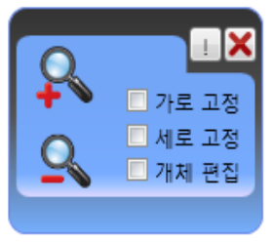

[ 그림 - 줌 인/아웃 창_화면 확대 ]

스포트라이트 (Spotlight)

프리젠테이션이나 수업 중 스크린의 내용에 주목을 끌 경우에 스포트라이트 기능을 사용할 수 있습니다. 스포트라이트의 모양을 변경하거나 위치 이동하는 것도 가능합니다.

- 아이콘 을 클릭하거나, 윈도우 모드에서 “도구(Tools)” – “스포트라이트(Spotlight)”를 선택하면 스포트라이트 기능이 실행됩니다. 하이라이트의 범위는 아래 그림과 같이 형성되며, 그 외의 범위는 암전됩니다.

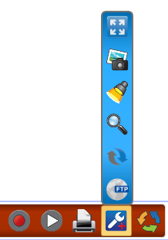

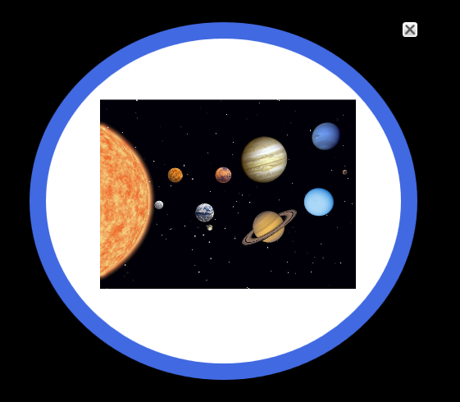

[ 그림 -스포트라이트 ]

- 스포트라이트 범위 조정: 스포트라이트 창의 모서리 선을 클릭하여 드래그하면 하이라이트 범위 크기가 조정됩니다;
- 스포트라이트 범위 이동: 하이라이트의 암전 부위를 클릭하여 스포트라이트를 이동시킵니다.
- 종료 시에는 스포트라이트 창 우측 상단의 아이콘 을 클릭합니다.



스크린 캡쳐 (Screen Interception)



스크린 캡쳐 기능을 통해 사용자는 스크린의 어떤 페이지나 이미지를 캡쳐하여 자동적으로 윈도우 페이지로 삽입할 수 있습니다.
- 기타 툴 아이콘을 클릭하면 기타 아이콘이 보입니다 그 중에서 카메라
아이콘을 클릭하면, 클릭과 동시에 현재화면이 캡춰 되어 자동 저장됩니다.

녹화 (Recording)

사용자는 녹화 기능을 이용하여 스크린 상의 작업 내용을 녹화할 수 있습니다.

- 아이콘  을 클릭하면 동영상 레코딩 팝업창이 생성됩니다.

Indipen 파일 관리

- 새 파일 생성

아래 방법과 같이 새 파일을 생성합니다.:
툴바 메뉴에서 새문서를 선택합니다.

Tips: 생성되는 제목없음 파일은 확장자명 *pages 로 생성됩니다.

- 파일 열기 (Open a file)
툴바 메뉴에서 새문서를 선택합니다.

파일 저장 (Save a file)

다른 이름으로 저장하기
툴바 메뉴에서 “다른 이름으로 저장(Save As…)”을 선택하면 다른 이름으로 저장하기 창이 생성됩니다. 브라우저에서 저장을 원하는 폴더를 선택한 후, 파일 이름을 입력하고 “Save”버튼을 눌러 저장합니다.

페이지 선택

페이지 브라우저 아이콘을 클릭 또는 터치를 하면 페이지 브라우저가 실행됩니다.
각 페이지 별 선택이 가능하며, 아래 그림과 같이 페이지를 복사하거나 삽입, 변경을 할 수 있습니다.

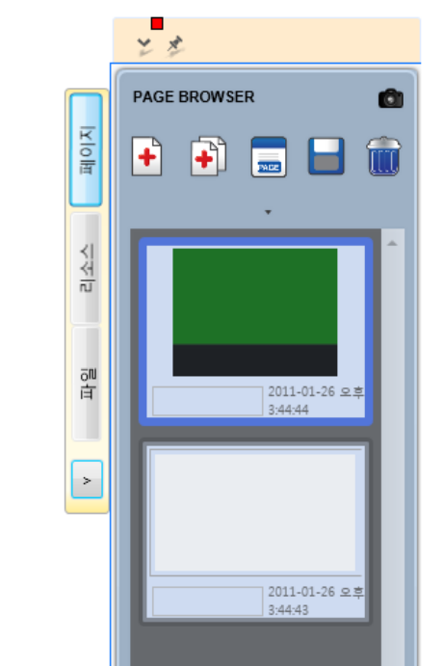

[ 그림 - 페이지 브라우져 실행 창 ]

페이지 삽입 (Add a Page)

현재 페이지 뒷 부분에 새 페이지 삽입하기

윈도우 도구탭에서 아이콘 을 클릭하면, 현재 사용중인 페이지 바로 뒤에 새 페이지가 생성됩니다.

페이지 삭제 (Delete a Page)


- 삭제를 원하는 페이지를 선택한 후, 윈도우 모드의 “편집(Edit)” – “슬라이드 삭제(Delete Slide)” 를 클릭합니다.;
- 삭제를 원하는 페이지를 선택한 후, 도구탭에서 아이콘 을 클릭합니다.;

페이지 배경 (Page Background)

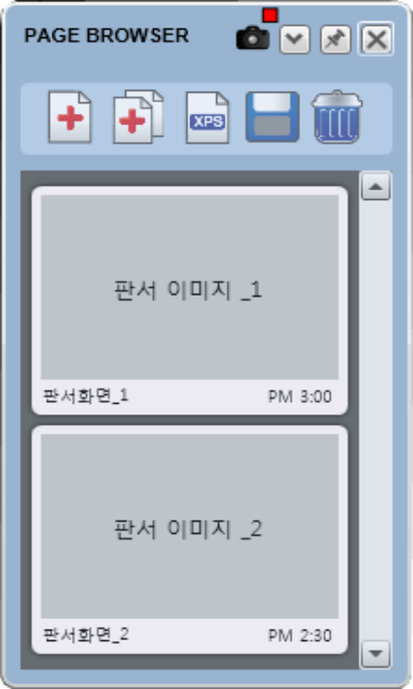페이를 선택한 후, 도구상자/윈도우 도구탭에서 페이지 배경 설정 관련 아이콘을 클릭하거나, 도구탭에서 속성탭 아이콘 을 클릭하여 “배경(Background)”목록을 통해 페이지 배경을 선택 및 설정할 수 있습니다;

[ 그림 – 페이지 브라우저 ]

속성 설정 (Properties Setting)

속성은 도구 및 기능의 속성을 사용자가 설정/저장하여 보다 편리하고 실용적인 소프트웨어 사용을 가능하게 합니다. 사용자는 일반 판서용 펜, 형광펜 기능, 선, 도형, 자동인식 펜, 텍스트 및 채우기 등의 기능을 비롯하여 판서 내용, 소프트웨어의 기능을 사용하여 제작 및 삽입한 오디오, 비디오 등의 모든 개체의 속성을 지정할 수 있습니다..

툴바에서 속성 아이콘을 클릭합니다.

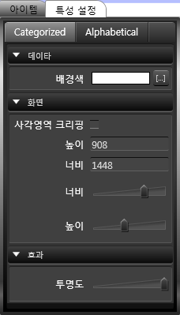

[ 그림 - 개체속성 설정 창 ]

개체 속성 설정 (Objects Properties Setting)

개체를 선택하면 개체 옆에 탭의 아이콘 을 선택하여 속성 변경 및 설정 하면 바로 적용됩니다.

Indipen 사용하기
- 기본판서모드
소프트웨어를 실행한 후 도구상자의  를 클릭하면 자동으로 판서 모드가 시작됩니다.
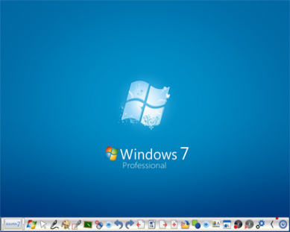

[ 그림 - 기본 판서 모드 ]

개체삽입
속성 창
도형삽입
배경화면 변경
윈도우/판서 모드
지우개

기타 툴
선택 툴
Undo/Redo
새 페이지 삽입
파레트
전원
도형인식 펜
메뉴 창
오른쪽 페이지 이동
동영상 녹화/재생
펜
페이지 브라우져
왼쪽 페이지 이동

[ 그림 - 기본 툴바 확대 ]



[ 그림 - 가로 간단 메뉴바 3단계 ]

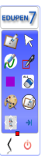
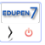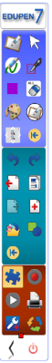

[ 그림 - 세로 간단 메뉴바 3단계 ]


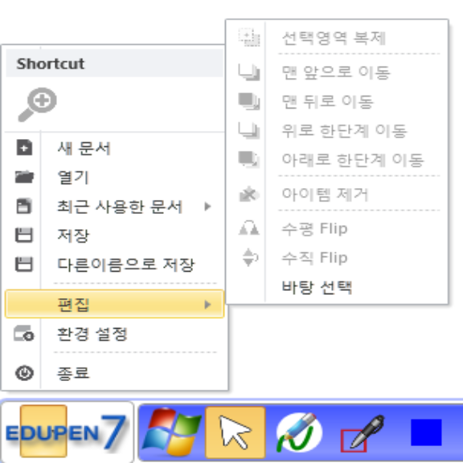

[ 그림 - 메뉴 창 클릭시 ]

- 판서 모드 시작
소프트웨어를 실행하여 도구상자의을 클릭하면 판서모드가 시작되며, 기본 펜, 형광펜, 스타일펜, 자동인식 펜, 매직펜, 지우개 기능 등을 사용할 수 있습니다.

- 판서 내용 저장

에듀펜 아이콘을 클릭하면  을 눌러 판서 내용을 저장합니다.;

Tips: 판서 내용 저장 후에는 판서 모드에서의 판서 내용은 윈도우 모드의
새로운 페이지로 저장되어 자동 생성됩니다.

- 판서 내용 지우기

툴바 중 아이콘  을 클릭하면 판서되었던 내용 전부가 지워 집니다.

- 판서 모드 종료
일반 판서모드 종료
방법 1. : 판서모드 우측 상단 탭에서 아이콘 을 클릭하시면 판서 모드가 종료됩니다.
방법 2 : 윈도우 모드를 열면 모든 판서 내용이 자동적으로 페이지 저장되어 생성되면서 판서 모드가 종료됩니다.

Tips: 일반 판서모드가 종료될 시 자동으로 판서 내용 저장 여부를 묻는 창이 나타납니다.
관련 내용은 “내용 저장(Restore Ink Layer)”을 참조 바랍니다.

- 판서 내용 저장
판서 모드 종료시 판서 내용을 저장할 것인지 여부를 묻는 창이 자동 생성됩니다. 창을 클릭하여 판서 내용을 파일로 저장할 수 있으며, 5초간 클릭하지 않을 시 창은 사라지게 됩니다

환경설정

- 환경설정
기본 툴바 메뉴에서 환경설정을 클릭하면 아래와 같이 환경설정 창이 나타납니다. 여기에서 각 나라별
언어선택과 판서내용 저장폴더 지정 등 UI동작 설정, 동영상 크기 저장 설정, 지우개 기본크기, 등을 설정 할 수 있습니다.
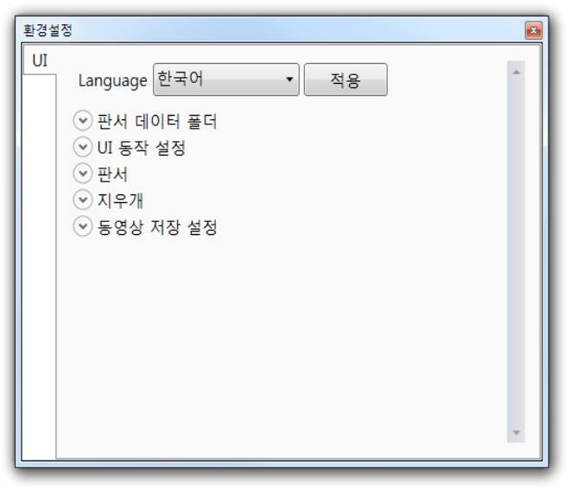

[ 그림 - 환경설정 창 ]

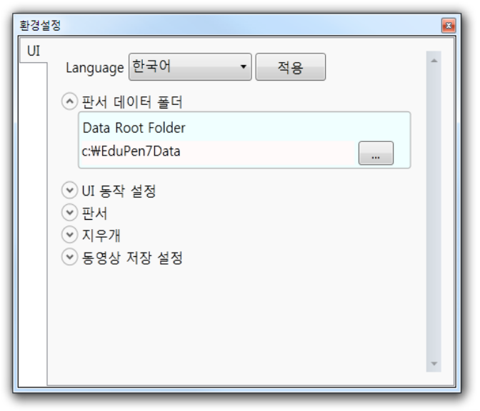

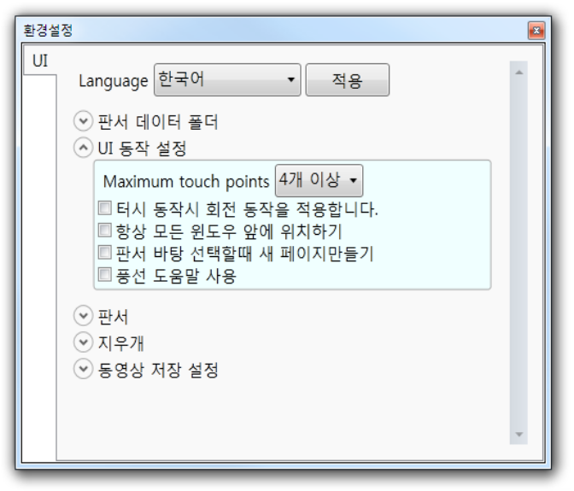

[ 그림 - 판서 데이터 폴더 설정 ]

[ 그림 - UI 동작 설정 ]

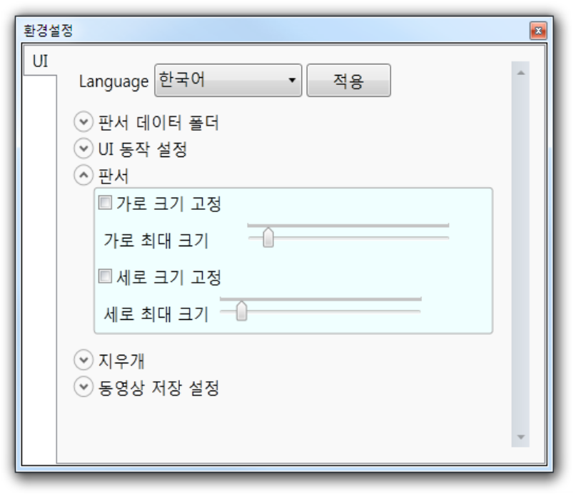

[ 그림 - 판서 보드 크기 설정 ]

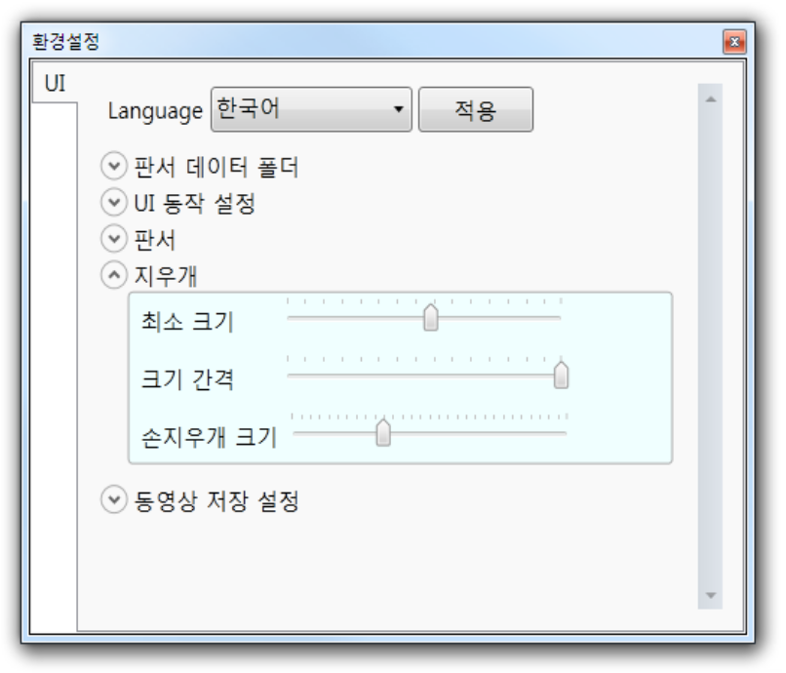

[ 그림 - 지우개 크기 설정 ]

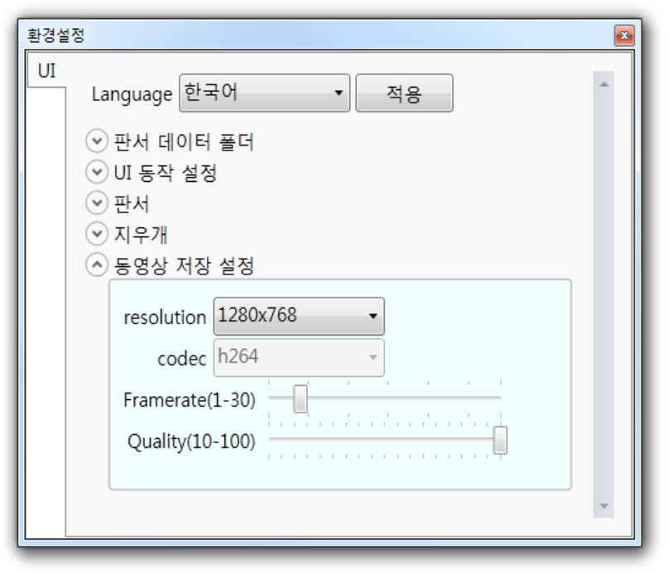

[ 그림 - 동영상 저장 크기 설정]

Indipen(인디펜)

도구 목록( Tools List)

Toolbar Buttons | Names | Functions
 | 화살표 | 개체 편집 모드로 전환
 | 종료 | 프로그램 종료
 | 윈도우 모드 | 윈도우 모드 열기
 | 기본 펜 | 기본 판서 기능
 | 형광펜 | 중요한 부분을 강조하는 기능
 | 도형 | 원, 직사각형, 삼각형 등 기본 도형 그리기
 | 색상 채우기 | 지정 범위에 색상 채우기
 | 자동 인식 펜 | 손 판서 도형의 자동인식 및 도형의 자동변경 기능
 | 매직펜 | 페이드인/아웃, 확대, 스포트라이트 기능
 | 지우개 | 판서 내용과 개체 지우기 기능
 | 텍스트 삽입 | 윈도우 모드에서 텍스트 삽입
 | 판서모드 | 윈도우 /판서모드 전환 기능
 | 확대 | 중요 부분을 확대하여 보여주는 기능
 | 스포트라이트 | 중요 부분만을 밝게 비추어 강조하는 기능
 | 스크린 캡쳐 | 윈도우 창의 내용을 그대로 이미지 캡쳐하는 기능
 | 스크린 녹화 | 터치스크린의 판서, 페이지 진행 등 모든 사항을 녹화 가능
 | 붙여넣기 | 개체 사본 등을 붙여넣기
 | 삭제 | 개체 삭제
 | 실행취소 | 방금 전 실행한 내용 이전으로 돌아가기
 | 실행반복 | 방금 전 실행한 내용을 다시 반복하기
 | 새 페이지 | 현재 사용중인 페이지 다음에 새 페이지 생성
 | 이전 페이지 | 현재 사용중인 페이지 바로 앞 페이지로 이동
 | 다음 페이지 | 현재 사용중인 페이지 바로 다음 페이지로 이동
 | 페이지 삽입 | 현재 사용중인 페이지 앞으로 페이지 삽입기능
 | 열기 | 저장된 문서 열기
 | 저장 | 작성 및 수정된 파일을 경로를 지정하여 저장
 | 배경화면 | 페이지에 다양한 배경화면 적용 가능
 | 줌 슬라이드 | 페이지의 줌 인/아웃 기능
 | 손모양 커서 | 드래그하여 페이지 탐색 가능
 | 재생 | 애니메이션 재생 기능
 | 컨텐츠 탐색기 | 컨텐츠 탐색기  1. 페이지 탐색,컨텐츠 갤러리,파일 스시템 탐색  2. 페이지관련 삭제 복사 삽입 등의 기능
 | 외부 문서 삽입 | 외부 파일(동영상,이미지)삽입
 | 속성 | 개체나 도구의 속성 설정
 | xps파일 만들기 | xps파일로 저장하기 기능
 | 비디오 파일 불러오기 | 비디오 파일 불러오기
 | 이미지 파일 불러오기 | 이미지 파일 불러오기
 | 워드 파일 불러오기 | 워드 파일 불러오기
 | ppt 파일 불러오기 | ppt 파일 불러오기
 | 엑셀 파일 불러오기 | 엑셀 파일 불러오기
 | XPS 파일 불러오기 | 인디펜 파일 불러오기

